PERSBERICHT – maandag 27 juni 2016

Eerste grote zomerdrukte op de Europese wegen verwacht vanaf het eerste vakantieweekend

Bereid u voor op een zorgeloze zomervakantie met de tips van Europ Assistance

Nog enkele dagen, en de zomervakantie gaat officieel van start. Om u optimaal voor te bereiden op uw autovakantie, geeft Europ Assistance vóór uw vertrek al handige tips over mogelijke verkeersproblemen, uw wagen en hoe u uw kinderen kan bezighouden in de auto. Kwestie van de vakantie zorgeloos tegemoet te gaan…

DRUKTE OP DE WEG

Vanaf het weekend van 01-03/07 zal het heel druk worden op de Europese wegen. De drukkere weekends richting zuiden worden echter verwacht vanaf het bouwverlof, op 08-10/07, 15-17/07 en 22-24/07 en op het zwarte wisselweekend eind juli (29-31/07). Om files te vermijden controleert u best vóór uw vertrek wanneer en waar de grote drukte zal toeslaan.

Vermijd de verkeersdrukte dankzij de handige verkeerskalender en de lijst van de “knelpunten” op de blog van Europ Assistance: http://blog.europ-assistance.be/nl/kalender_verkeer-zomer-2016/

VOORBEREIDING VAN DE WAGEN

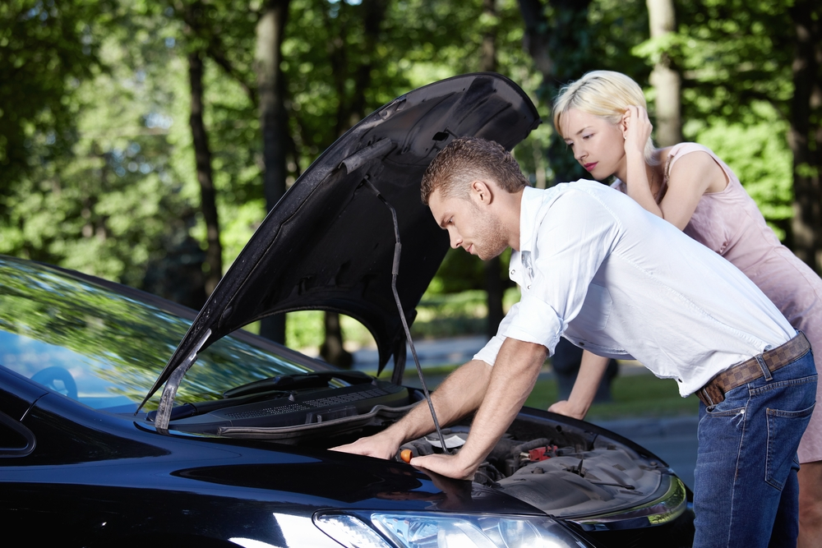
De cijfers liegen er niet om: tijdens de zomer van 2015 voerde Europ Assistance meer dan 3.800 technische interventies uit in het buitenland. De meeste problemen werden opgetekend in Frankrijk (47%), gevolgd door Duitsland en Spanje (elk 9%) en Italië (8%). De meeste daarvan betroffen motorpech of een lekke band. Laat uw wagen dus nakijken voor enkele onontbeerlijke technische controles en wacht hiermee niet tot het allerlaatste moment: garagehouders hebben het immers heel erg druk in deze periode.

Bandendruk: een correcte bandendruk staat garant voor veiligheid, zorgt voor een betere wegvastheid en helpt u bovendien om brandstof te besparen. De bandenspanning moet ook aangepast zijn aan het laadgewicht dat u vervoert.
Reservewiel: steeds minder wagens beschikken over een reservewiel of hebben een wiel waarmee ze slechts een beperkt aantal kilometers mogen afleggen. Ga na of u al dan niet over een reservewiel beschikt en hoe u tewerk moet gaan in geval van een lekke band.
Veiligheidsdriehoek, brandblusser en veiligheidsvestjes: de veiligheidsdriehoek is onontbeerlijk bij een technisch probleem. Verstop de driehoek niet op een moeilijk bereikbare plaats onder een berg zware bagage. Vergeet ook niet dat de brandblusser eveneens gemakkelijk toegankelijk moet zijn op de door de autofabrikant hiertoe voorziene plek. Veiligheidsvestjes zijn o.a. verplicht in België, Frankrijk, Spanje, Italië en Luxemburg.
Het laden van de wagen: verspreid het gewicht om het zwaartepunt van uw wagen zo laag mogelijk te houden. Plaats de zware koffers achteraan in de kofferruimte. Klem de bagage ook goed vast: bij een ongeluk of schok kan een rondvliegend stuk bagage een erg gevaarlijk projectiel worden.

Het dak: de dakkoffer kan de aerodynamische kenmerken van uw voertuig veranderen, waardoor uw brandstofverbruik kan stijgen. Let op het gewicht: een geladen dakkoffer moet lichte bagage bevatten, want hij kan de wegligging van uw wagen beïnvloeden.
Hou daarnaast ook rekening met volgende:

Neem een zonnescherm of een groot karton mee dat u onder uw ruit plaatst wanneer u even halt houdt.

Vergeet ook uw verplichte of nuttige officiële documenten (identiteitsdocumenten en/of paspoort, papieren van de wagen, groene kaart, rijbewijs), geld, wegenkaarten en tickets voor trein, vliegtuig of boot niet.

Zorg ervoor dat u over een nationaal rijbewijs beschikt dat voldoet aan het Europese model, vooral als uw rijbewijs nog van voor 1989 dateert.

Meer tips voor de wagen? Bekijk de tips van bijstandsverlener Europ Assistance op YouTube: https://www.youtube.com/watch?v=ZmwjSsWPuEM

TIJDENS HET RIJDEN

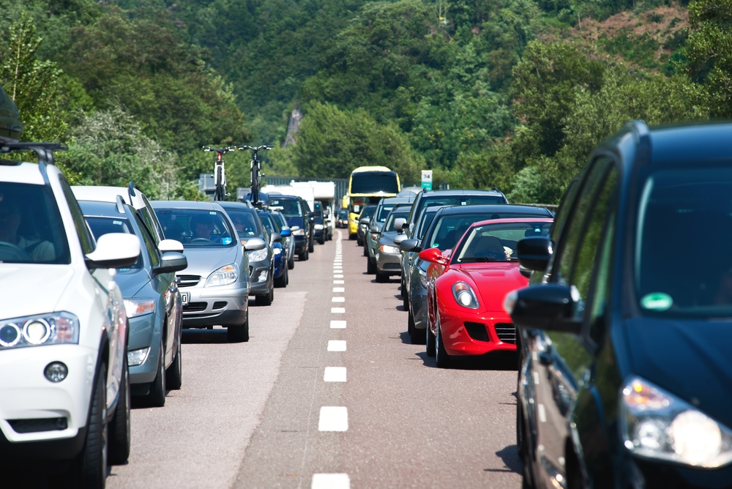
Rijhouding: neem een goede en comfortabele rijhouding aan om de spiervermoeidheid te beperken. Stel de hoofdsteun gelijk met de bovenkant van het hoofd, of indien dit niet kan, zo hoog mogelijk. De armen zijn best licht gebogen. De handen op het stuur, vergeleken met een klok, staan op "kwart voor drie".

Pauzeer: ga niet vermoeid op de weg en hou om de twee uur rijden ongeveer 10 minuutjes pauze om de benen te strekken.

Radardetectiesystemen: hou er rekening mee dat bepaalde radardetectiesystemen - waaronder GPS systemen - verboden zijn in heel wat Europese landen (specifieke regels per land). Bij gebruik of aanwezigheid ervan in uw wagen kunt u een zware boete krijgen.

Temperatuur: let op de temperatuur in de auto: warmte kan voor een slaperig gevoel zorgen. De airconditioning stelt u het best in op 19°C tot 21°C. Een te lage temperatuur kan hoofdpijn en een thermische schok bij het uitstappen veroorzaken indien de buitentemperatuur zeer hoog is. Neem ook een fles water mee. Als uw wagen langdurig in de hitte is blijven staan, laat u best eerst verse buitenlucht circuleren vooraleer u de airco aanschakelt. Op die manier spaart u zowel uw batterij als uw brandstofverbruik.

Verkeersregels : in onze buurlanden (en vooral Frankrijk) worden door de overheid steeds meer middelen ingezet om snelheidscontroles te houden. Buitenlandse voertuigen ontsnappen hier niet aan! Sinds enkele jaren wisselen landen nummerplaatgegevens uit, waardoor boetes doorgestuurd worden naar het thuisadres van de snelheidsovertreder. Opgelet: in Frankrijk geldt sinds 01/07/2015 een verbod op het dragen van oortjes, hoofdtelefoons of headsets tijdens het rijden.

’s Nachts rijden: de voornaamste oorzaken van ongevallen zijn snelheid en de slaperigheid van de bestuurder, vooral ’s nachts. Vermoeidheid komt het meest voor tussen 14u en 16u en tussen 2u en 6u 's ochtends. Rij vooral niet te lang ’s nachts. Let wel: cafeïnehoudende drankjes voorkomen niet dat u in slaap valt of indommelt wanneer u moe bent! Hetzelfde geldt voor het rijden met een open raam.

Blijf tot slot gedurende de hele reis waakzaam: bij een geladen voertuig is de remafstand aanzienlijk groter.

REIZEN MET (KLEINE) KINDEREN

Een lange autorit is niet altijd evident voor (kleine) kinderen. Enkele tips om de jongste passagiers tevreden te houden:

Richt voor het vertrek de achterbank van de auto in met:
- een deken of plaid
- een nieuw speelgoedje of een nieuw spelletje
- gezonde snacks en drankjes
- een zonnescherm op de zijruit
- voor jonge kindjes: hun knuffel(s)
Opgelet: de kinderen moeten gedurende het hele traject de veiligheidsgrodel blijven dragen.

Take a break: stippel indien mogelijk de reis uit met enkele tussenstoppen (desnoods met overnachting) zodat u niet teveel tijd aan één stuk door in de wagen moet blijven.

Baby on board: stop op rustplaatsen langs de weg waar de nodige infrastructuur aanwezig is om de baby te verversen en probeer zoveel mogelijk weg af te leggen tijdens de slaapuren van het kind.

Activiteiten onderweg: hou kinderen bezig met leuke spelletjes. Enkele ideeën:
- Raadseltjes en geheugenspelletjes
- Spelboekjes
- Gezelschapspelletjes (versie voor de auto)
- Boeken en dvd’s

Ten slotte, een gouden tip: vertrek op vakantie met een gerust gemoed!
Zorg ervoor goed verzekerd te zijn, dit zowel voor uzelf en uw medereizigers, als uw voertuig. En opgelet: in het buitenland zijn de bestuurder en de passagiers van een (professionele) leasingwagen niet altijd verzekerd!

Op zoek naar meer nuttige tips om uw vakantie zorgeloos door te brengen? Surf dan naar de blogpagina van Europ Assistance: http://blog.europ-assistance.be/nl/

Persinformatie:
Europ Assistance Belgium N.V.: Xavier Van Caneghem, PR & Market Analyst
Tel: 0473/46.82.00 - E-mail: xavier.van.caneghem@europ-assistance.be
Site: www.europ-assistance.be
Facebook: www.facebook.com\europassistance
Twitter: twitter.com/EA_BEL
Blog: http://blog.europ-assistance.be/nl/

Interel : Ellen De Wilde
Tel: 02/213.13.09 - E-mail: ellen.dewilde@interelgroup.com

